lekser i skolen?
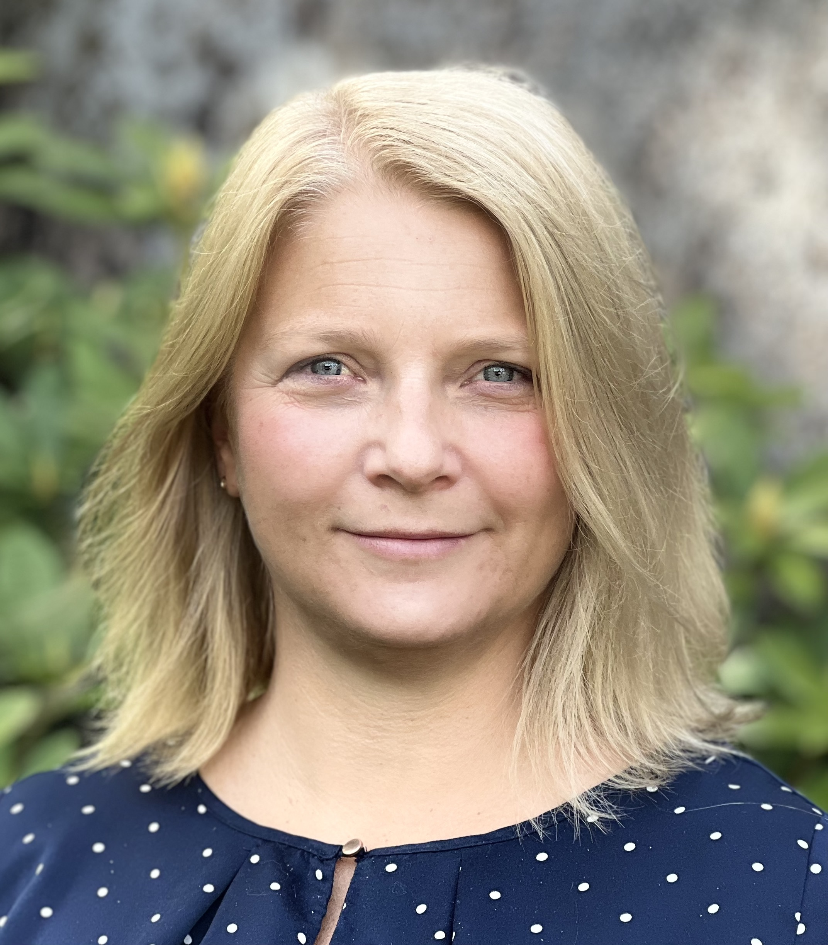  Kjersti Lien Holte er førsteamanuensis ved Høgskolen i Østfold og har forsket på lekser siden 2012. Hun har skrevet flere artikler relatert til emnet og har ved mange anledninger utfordret tradisjonell leksepraksis.  Sjekk hennes bio ved å følge lenken: https://www.hiof.no/lusp/pil/personer/und-forsk-ansatte/klh/ |  | Velkommen til temakveld med lekseforsker Kjersti Lien Holte.  Det finnes mange myter om lekser. Og, kanskje like mange myter om hva det vil si å være en leksefri skole?  Men, hva vet vi og hva vet vi ikke enda?  Denne kvelden handler om to ting: Vi får lytte til en av Norges fremste forskere på temaet i håp om å få lære mer og oppdage flere muligheter til å samarbeide best mulig med lærere og skole om våre barns opplæring. Det andre er at vi får anledning til å stille spørsmål og komme med egne innspill og erfaringer om et viktig tema.  Arrangementet er etter initiativ ved foreldre og et samarbeid mellom FAU ved Tjensvoll skole og FAU ved KF skolen Stavanger.  Arrangementet er gratis.
22. mars 2023 kl 17:30-19:30
KF skolen Stavanger, Tjensvollveien 46

Med vennlig hilsen
Erlend Aano (FAU leder Tjensvoll skole) og
Sondre Kråkenes Høysæter (FAU leder KF skolen Stavanger)

